PROCESO DE GESTIÓN DE FORMACIÓN PROFESIONAL INTEGRAL
FORMATO GUÍA DE APRENDIZAJE
- IDENTIFICACIÓN DE LA GUIA DE APRENDIZAJE
- Denominación del Programa de Formación: PRODUCCION DE MULTIMEDIA
Ficha 2500096
- Código del Programa de Formación: CODIGO: 228101 VERSION: 102
- Nombre del Proyecto: 2504126-PRODUCCIÓN DE CONTENIDOS MULTIMEDIA PARA LA PROMOCIÓN Y DIVULGACIÓN DE LAS UNIDADES PRODUCTIVAS DE SENA EMPRESA COMO APOYO A LA FORMACIÓN PROFESIONAL INTEGRAL Y FOMENTO DEL EMPRENDIMIENTO EN EL CGDSS.
- Fase del Proyecto: EJECUCION
- Actividades de Proyecto: DEFINIR LOS REQUERIMIENTOS DEL CLIENTE DE ACUERDO A LOS CONTEXTOS
- Competencia: Promover la interacción idónea consigo mismo, con los demás y con la naturaleza en los contextos laboral y social.
- Resultados de Aprendizaje Alcanzar: Asumir actitudes críticas, argumentativas y propositivas en función de la resolución de problemas de carácter productivo y social.
- Duración de la Guía: 24 HORAS
2. PRESENTACIÓN
El contexto colombiano, exige cada día mas, que los ciudadanos desarrollen competencias, que les permita analizar el acontecer nacional e internacional y deberá propender por establecer criterios, argumentos, enfoques, que lo guíen en el proceso de asumir posturas críticas y lo lleve a acercarse a diferenciar dentro de las afirmaciones y premisas presentes en los contextos sociales, productivos, académicos, las posibles desviaciones argumentales o las falacias, las posturas ideológicas y los enfoques políticos.

Estos resultados deben confrontar permanentemente como aprendiz, con sus supuestos, sus bases, su forma de razonar y defender un argumento concebido dentro de la razón, aplicando los resultados de aprendizaje a través de las actividades de aprendizaje propuestas, ser consciente de argumentar con criterio y rastrear la intencionalidad, las diferentes posturas y premisas y ver mas allá del contexto, la posición que debe tomar frente a toda la información que le influencia, ya sea desde el potencial académico del ASUMIR ACTITUDES CRÍTICAS , ARGUMENTATIVAS Y PROPOSITIVAS, EN FUNCIÓN DE LA RESOLUCIÓN DE PROBLEMAS como por ejemplo el análisis del desarrollo de proyectos formativos como productivos y el análisis crítico de su entorno, en el cual se desenvuelve cotidianamente y así dar respuesta asertiva a problemas de carácter técnico, productivo, ambiental y social.

FORMULACION DE LA ACTIVIDAD DE APRENDIZAJE: Asumir una actitud crítica, argumentativa y propositiva que aporte soluciones a problemáticas desde el sector productivo y social, incentivando al cliente, con atender sus requerimientos.
Actividades de Reflexión:
Este primer momento de la guía de aprendizaje, tiene como intencionalidad pedagógica, promover su motivación, despertar su conciencia e interés, frente a su proceso formativo, para que mejore permanentemente la cualificación de su rol como aprendiz del Tecnólogo en Producción de Multimedia y valorando los subproyectos que desarrollan desde el enfoque de la sostenibilidad.
Estas actividades facilitan el Desarrollo del Estilo de Aprendizaje Divergente y el Área de Dimensión Afectiva, Valorativa y Actitudinal. Propicia el desarrollo de las Habilidades Blandas o Socioemocionales, que son parte fundamental del Aprender a Ser y Estar, uno de los tres objetivos de la Formación Profesional Integral.
Mediante debate desarrollar la actividad: Asumir una actitud crítica y propositiva que aporte valor a la actividad a desarrollar alrededor de la politica de economía naranja.
Análisis crítico del video: “OLA NARANJA”: https://www.youtube.com/watch?v=paQ9uimI22Q
Se realizará la visualización del video institucional del gobierno del Expresidente Ivan Duque, en el que se presentará el enfoque de la economía en las Industrias Culturales, de aquí se debe tomar una postura personal frente al proyecto; elaborar un argumento, definir un enfoque y una posición frente a la afirmación presentada, se deberá poner por escrito y preparar debate con el fin de reafirmar y/o controvertir la argumentación del video y todos aquellos documentos que soporten este proyecto nacional y cuál considera que puede ser un proyecto ambiental que encaje en esta política de estado.
En este momento es cuando, usted aprendiz debe analizar y discernir las ideas relevantes para que identifique las variables de impacto con este otro video que se adjunta, para que lo analice y saque sus propias conclusiones y tome para su vida lo que le corresponda y así pueda abrir una visión de contexto del entorno en el que encuentra:
https://www.youtube.com/watch?v=gn9r-BNkZYo
R/ñañañañañañañañaññññññññññññññññññññññññññññññññññññññññ
Favor darle respuesta a los siguientes cuestionamientos:
- Qué persigue la Economía Naranja
Propiciar condiciones para generar empleo digno en el sector cultural.
- Por qué se le llama economía creativa
Se deriva de la medición del impacto económico de las industrias creativas, entendidas como los sectores de la economía que se especializan en el uso del talento creativo para fines comerciales.

- Qué significa el color naranja en esta política de estado

- Cuál es el objeto de la Economia Naranja
La economía naranja es una política colombiana que busca fomentar el desarrollo cultural, social y económico del país, por medio de distintas estrategias como la promoción de empleos dignos en el sector cultural, motivar las nuevas ideas creativas y productos innovadores, apoyar las labores ancestrales, entre otras.
- Cuál es papel del Sena frente a ésta política
Gobierno Nacional encomendó al SENA la misión de convertirse en el brazo operativo de la Economía Naranja, promoviendo la formación, empleo y emprendimiento de las industrias creativas.
- Qué programas ofrece el Sena frente a esta política
Para fortalecer las competencias naranjas, el SENA ofrece un catálogo de 782 programas de formación, 660 cursos cortos y 122 titulados, lo que incluye auxiliares, operarios, técnicos, tecnólogos, profundizaciones técnicas y especializaciones tecnológicas.
- Qué es la Economía Naranja
es un modelo de desarrollo en el que la diversidad cultural y la creatividad son pilares de transformación social y económica del país, desde las regiones.
- Qué el gobierno con esta política

- Qué actividades conforman la economía naranja
Las actividades que conforman la Economía Naranja son aquellas que hacen parte de las artes y el patrimonio cultural material e inmaterial, las industrias culturales y las industrias creativas.
- Cómo se desarrolla en Colombia este tipo de Economía Naranja
Los esfuerzos comerciales considerados parte de la economía naranja incluyen: Artes visuales: Diseño, moda, arquitectura, gastronomía, danza, teatro/ópera, museos. Industrias culturales: Medios impresos, bibliotecas, televisión, cine, fotografía, radio. Nuevos medios: Creación de software, videojuegos, publicidad.
- Para qué sirve la Economía Naranja a las personas.
es un modelo de desarrollo en el que la diversidad cultural y la creatividad son los pilares de la transformación social y económica del país. El modelo cuenta con herramientas para el desarrollo cultural, social y económico.
- Cómo sacarle el jugo a la Economía Naranja.
Liberar el talento
Darle exposición al talento
Desafiar el talento
No desperdiciar el talento

- Qué es economía circular.

Responda aquí mismo cada uno de estos interrogantes.

Actividades de Contextualización:
Seguimos en el primer momento de la guía de aprendizaje, tiene como intencionalidad pedagógica, ubicarlo/a en el Contexto actual de la ocupación como aprendiz SENA, para activar sus aprendizajes previos o presaberes. Aquí se sigue fortaleciendo el desarrollo de los diferentes Estilos de Aprendizaje y las Áreas o Dimensiones Cognitiva, Procedimental, Afectiva, Valorativa y Actitudinal. Tertuliemos sosbre el concepto de asumir una actitud crítica, argumentativa, dirgiendose al instructivo 1 y desarrollando las actividades ahí propuestas.
Se le propone querido aprendiz, relacionarse con los diferentes conceptos concernientes al desarrollo del pensamiento crítico, a través de la lectura: Características del pensamiento crítico y argumentación (consultar en la biblioteca digital del Sena) este tema para socializarlo en la formación.

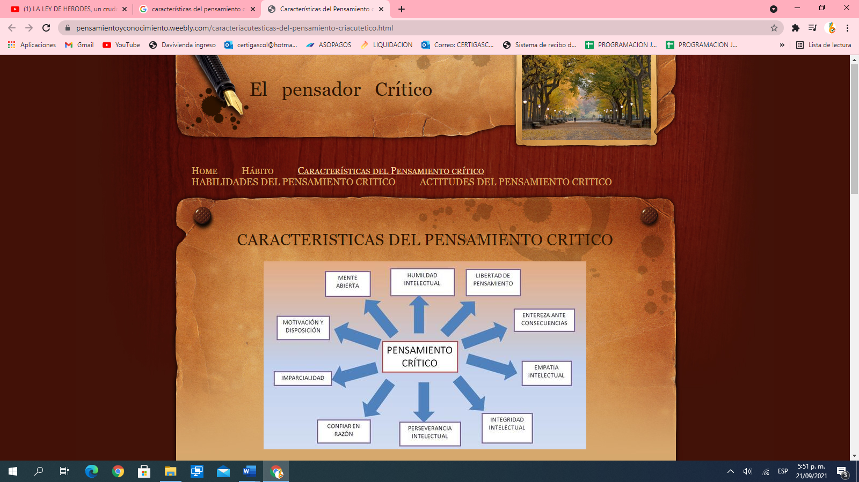
El pensamiento critico, es una habilidad muy importante que el ser humano tiene. Además de ser útil en la educación, también lo es en la vida cotidiana. El ser humano está constantemente rodeado de problemas y lamentablemente emite juicios a la ligera, cuando quiere comprender o evaluar la situación.
Las habilidades del pensamiento crítico te ayudarán a analizar y comprender de manera integral un problema.
Que puede necesitar para demostrar las habilidades de pensamiento crítico:
- Los hechos
- Habilidad para resumir
- Habilidad argumentativa
Para iniciar en este proceso, lo primero que debe hacer es identificar, leer o escuchar cuidadosamente la situación, no dar por sentado que sabe ya, tampoco adivine; solamente es concentrarse en entender el tema a investigar. Esto es crucial, porque cualquier interpretación adicional del tema (que no esté respaldados por datos objetivos), puede contaminar la investigación desde el principio.
Paso1. Después de analizar bien el problema, resuma el punto principal. Encuentre la esencia del mismo, porque los detalles innecesarios sólo estropearán tu pensamiento crítico. Esto también te ayuda a centrarse en la esencia del problema.
Paso 2. Cuando haya identificado el problema, explore ambos lados del argumento, los pros y los contras, las debilidades y las fortalezas, etc. Escuchar ambas partes fortalecerá tu pensamiento crítico. Esta es la esencia del pensamiento crítico.
APLICACIÓN DEL PENSAMIENTO CRITICO EN LA FORMACIÓN DE ACTITUDES Y VALORES
El pensamiento crítico, es una actitud intelectual, que se propone analizar o evaluar la estructura y consistencia de los elementos que lo componen, particularmente las opiniones o afirmaciones que la gente acepta como verdaderas en el contexto de la vida cotidiana. Puede basarse en la observación, en la experiencia, y en el razonamiento.
Pensamiento crítico se basa en valores intelectuales que tratan de ir más allá de las impresiones y opiniones particulares, por que requiere claridad, exactitud, precisión, evidencia y equidad. Tiene por tanto una vertiente analítica y otra evaluativa.
En teoría para poder ser un buen pensador crítico, se deberían seguir y desarrollar los siguientes cinco pasos, que serán desarrollados:
Paso 1. Adoptar una aptitud de un pensador crítico: mire el cortometraje: Juanpys por You Tube
Inicialmente este capitulo nos muestra la ignorancia, el machismo, racismo y la poca moral que puede llegar a tener una persona con alto poder, aparte de que nos muestra también el hecho de que la edad nunca define la madurez de una persona.
También se pudo apreciar que el alto consentimiento de actitudes inadecuadas pueden generar que estas sean a largo plazo.
Por mas que en algún momento de nuestras vidas logremos contrir o estar en un alto mando
Paso 2. Reconocer y evitar las barreras y sesgos cognitivos principales
Paso 3. Identificar y caracterizar argumentos
Paso 4. Evaluar las fuentes de información
Paso 5. Evaluar los argumentos.
Favor visitar la biblioteca digital sena y citar este tema, hacer lectura y tomar los apuntes para ser argumentados en formación, ya sea en foro o en línea o presencial según sea el caso. de un pensador crítico.
Actividades de Apropiación:
Este segundo momento de la guía de aprendizaje, tiene como intencionalidad pedagógica, activar la asimilación de los conocimientos teóricos y de proceso, necesarios para lograr cada uno de los dos resultados de la competencia que se está desarrollando. Es un proceso cognitivo, procedimental y actitudinal durante esta ruta de conocimientos, que le permite el desarrollo del Estilo de Aprendizaje Asimilador y sus habilidades cognitivas del pensamiento superior, correspondiente al Área o Dimensión Cognitiva, procedimental y actitudinal. Es parte del Aprender a Aprender, uno de los objetivos de la Formación Profesional Integral.
Desarrolle la actividad: Asumir una actitud crítica y argumentativa que aporte valor a nuestro quehacer, analizando los objetivos de desarrollo sostenible según agenda 2030 y su aporte a esos objetivos.

Consulte la agenda de competitividad 2030 y apropiemos otros aspectos en nuestra vida que se convierten en el soporte académico de nuestro perfil ocupacional, como lo son los Objetivos de Desarrollo Sostenible como lo muestra el pantallazo adjunto y la dirección para que lleguemos allá: https://www.un.org/sustainabledevelopment/es/objetivos-de-desarrollo-sostenible/

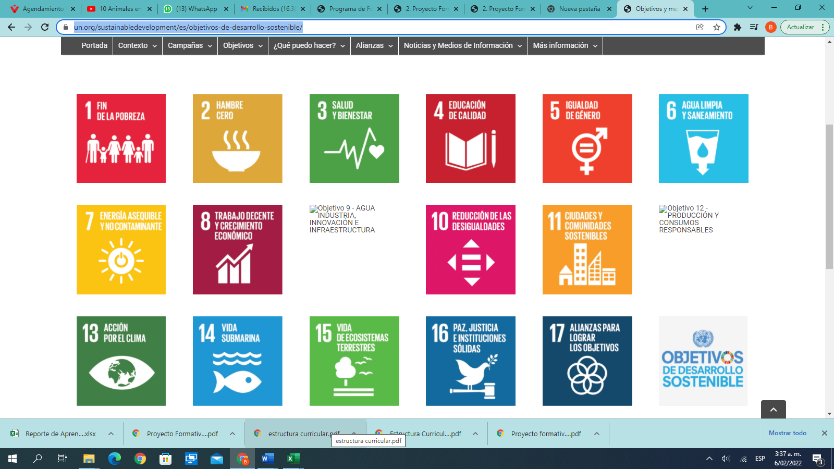
Detengamonos en todos los objetivos, sin desconocer ninguno, porque para nosotros los ciudadanos, se convierten en las metas que desde nuestra autogestión, podermos desarrollarlos y le damos cumplimiento, demostrando con esto la responsabilidad y el compromiso que tenemos para con nuestro país y por qué no decirlo con nuestro planeta. Desarrolle la actividad propuesta.
Describa cada objetivo de acuerdo a la consulta que haga en la agenda 2030 y seguidamente a cada objetivo argumenta el grado de cumplimiento que le da usted como ciudadano a ese objetivo.
R/ Objetivo 1:
Argumento:
R/ Objetivo 2:
Argumento:
Actividades de Transferencia:
Como Tecnólogos en Producción de Multimedia, debemos ser conscientes de la responsabilidad que tenemos frente al ambiente y es un tema transversal a toda ocupación, que es imprescindible de no tocar, por esta razón, nos corresponde como buenos ciudadanos, desarrollar la vida de forma responsable y pertinente a los desafíos que hoy se nos presentan, como lo es el Cambio Climático.
Consultemos e ilustrémonos frente a lo que hoy nos implica cumplir con voluntad y compromiso por nuestro planeta.

Leamos la Ley 2173 del 30 de diciembre de 2021, la cual reglamenta la Politica de SIEMBRA VIDA BUEN CIUDADANO:

Con la cual se debe dar lectura y hacer un análisis crítico y argumentativo del documento, para implementar las estrategias y aplicarlo. Siembre un árbol (muestre fotos y video de la siembra)

R/____________________________________________________________________________________
En el trascurrir de la vida, el hombre siempre se ha visto enfrentado a los conflictos y se le asigna la misión de saber solucionarlos, considera usted que es una persona que aprende a solucionar conflictos, que emplea las estrategias para solucionarlos o que abandona el proceso y no le interesa dejar las cosas a medias?
Resuelva la actividad propuesta: Asumir una actitud crítica y argumentativa que aporte valor a nuestro quehacer como Tecnólogo en PM, que aporte soluciones a problemáticas desde el sector productivo y social.
Vaya al cuestionario y resuelva las preguntas que se le plantean y suba la evidencia junto con el desarrollo de esta guía a la plataforma territorio.
Ambiente y Materiales requeridos: Ambiente virtual, a distancia o Presencial, en foro de discusión y/o sesión en línea. Entorno presencial en Yamboró con TV, cable HDMI, computadores portátiles con internet, herramientas digitales y virtuales.
4. ACTIVIDADES DE EVALUACIÓN

Evidencias de Aprendizaje | Criterios de Evaluación | Técnicas e Instrumentos de Evaluación
Evidencias de Conocimiento:  Que se verán reflejadas desde su participación activa, grado de análisis y argumentación en las preguntas que se hagan ya sean orales o escritas asumiendo una actitud crítica y propositiva que aporte valor a la actividad de extensión rural, pero que encaje dentro de una politica de economía naranja.  Evidencias de Desempeño: Participación activa en la socialización de las temáticas, Asumiendo una actitud crítica y argumentativa que aporte valor a nuestro quehacer como Tecnólogo en PAE, que aporte soluciones a problemáticas desde el sector productivo y social, incentivando la organización social participativa.  Evidencias de Producto:  Entrega documento escrito sustentado y colocado en la plataforma Territorio, analizando los objetivos de desarrollo sostenible según agenda 2030 y su aporte a esos objetivos. | Propone alternativas creativas, lógicas y coherentes que posibiliten la resolución de problemas según la demanda del contexto social y productivo.  Desarrolla actividades de autogestión orientadas hacia el mejoramiento personal. Analiza de manera crítica las situaciones pertinentes que contribuyen a la resolución de problemas según los requerimientos de los contextos productivos y sociales.  Argumenta y acoge objetivamente los criterios que contribuyen a la resolución de problemas según requerimientos del proceso formativo en función de las demandas concretas de los contextos productivos y sociales.  Propone alternativas creativas, lógicas y coherentes que posibiliten la resolución de problemas según la demanda del contexto social y productivo.  Resuelve conflictos mediante el uso de la racionalidad, la argumentación y el asertividad. | Tècnica: formulaciòn de preguntas. Instrumento: Cuestionario.  Tècnica: Observación Instrumento:Lista de chequeo de desempeño.  Tècnica: Observación Instrumento:Lista de chequeo de producto.

Estimado aprendiz, recuerde que del resultado que arrojen las actividades de aprendizaje propuestas, depende que refuerce o no sus conocimientos y para tal fin, debe desarrollar un plan de mejoramiento.

5. GLOSARIO DE TÉRMINOS
Con el siguiente vocabulario se hace el cierre cognitivo para afirmar el aprendizaje del proceso formativo desarrollado con cada aprendiz de esta titulada.
PENSAMIENTO CRÍTICO: implica interpretación, comprensión y apropiación, en contextos en los cuales los sujetos asumen posturas políticas y éticas frente a los mismos, mediante estrategias de argumentación
CONFLICTO: Oposición o desacuerdo de una persona con otra.
ASERTIVIDAD: Es una habilidad social que se trabaja desde el interior de la persona, habilidad para ser claros, francos y directos sin herir los sentimientos de los demás, ni menospreciar la valía de los otros.
ACTITUD: manera de estar alguien dispuesto a comportarse.
CRITICA: Conjunto de opiniones o juicios que responden a un análisis y que pueden resultar positivos o negativos.
CAMBIO CLIMATICO: El cambio climático se refiere a los cambios a largo plazo de las temperaturas y los patrones climáticos. Estos cambios pueden ser naturales, por ejemplo, a través de las variaciones del ciclo solar. Pero desde el siglo XIX, las actividades humanas han sido el principal motor del cambio climático, debido principalmente a la quema de combustibles fósiles como el carbón, el petróleo y el gas.
MEDIO AMBIENTE: es el espacio en el que se desarrolla la vida de los seres vivos y que permite la interacción de los mismos. Sin embargo este sistema no solo está conformado por seres vivos, sino también por elementos abióticos (sin vida) y por elementos artificiales.
OBJETIVOS DE DESARROLLO SOSTENIBLE: (ODS), también conocidos como Objetivos Globales, fueron adoptados por las Naciones Unidas en 2015 como un llamado universal a la acción para poner fin a la pobreza, proteger el planeta y garantizar que para el 2030 todas las personas disfruten de paz y prosperidad.
FALACIAS: Engaño o mentira que se esconde bajo algo, en especial cuando se pone de manifiesto su falta de verdad.

6. REFERENTES BILBIOGRÁFICOS

García, Pablo Alexander Muñoz, Audin Aloiso Gamboa Suárez, and Jesús Ernesto Urbína Cárdenas. "Formación Ciudadana: Discursos De Educadores Y Estudiantes Sobre Las Actitudes Y El Pensamiento Crítico Orientados Al Ejercicio De La Ciudadanía." Revista Interamericana De Investigación, Educación Y Pedagogía, RIIEP 7.1 (2014): Revista Interamericana De Investigación, Educación Y Pedagogía, RIIEP, 2014-01-15, Vol.7 (1). Web.

Blanca Magola Segovia De Ortiz, María Elena Salazar Parra, and Nancy Del Socorro Eraso Melo. "Lectoescritura Argumentativa Y Pensamiento Crítico En El Aula." Revista Criterios 20.1 (2019): Revista Criterios, 2019-02-01, Vol.20 (1). Web.

Julieta Arisbe López Vázquez ; Luis Miguel García Velázquez
Educatio siglo XXI : revista de la Facultad de Educación, 2021-01-01, Vol.39 (1), p.85-106

Lombo Ibarra, Henry. Medio Ambiente, Contaminación Y Economía Colombiana : Una Visión Hacia El Futuro. Saarbrücken, Germany: Editorial Académica Española, 2012. Print.

Servicio Nacional De Aprendizaje, and Asociación De Ganaderos Del Atlántico Y Zona Norte. Medio Ambiente. Barranquilla, Colombia: SENA, FEDEGAN, 1997. Print.

7. CONTROL DEL DOCUMENTO
 | Nombre | Cargo | Dependencia | Fecha
Autor (es) | Beatriz Sterling Rojas | Instructora | Formación | 8 de septiembre de 2022
8. CONTROL DE CAMBIOS (diligenciar únicamente si realiza ajustes a la guía)
 | Nombre | Cargo | Dependencia | Fecha | Razón del Cambio
Autor (es)

